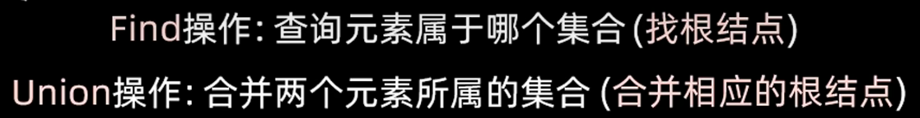
实现并查集总共需要三步操作：初始化，查找，合并
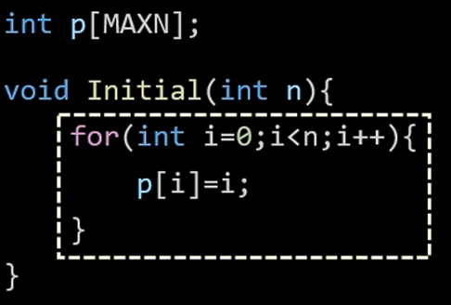
这就是初始化操作，使得每个元素的根目录为自己
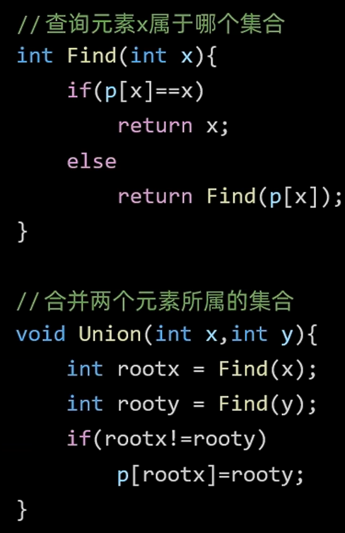
这就是查找和合并操作，有固定的模板，直接背下来就行
查找是用递归实现查找根目录
合并让一个元素的根目录指向另一个元素

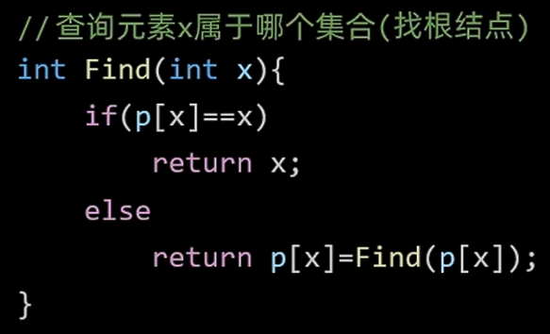
可以将查找的代码改成这样子，实现路径压缩
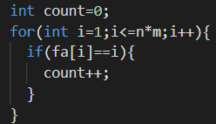
用这一段代码实现树的个数的计数
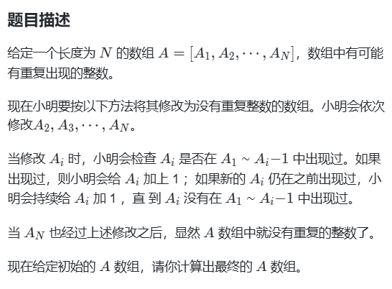

这是一道经典的并查集题目
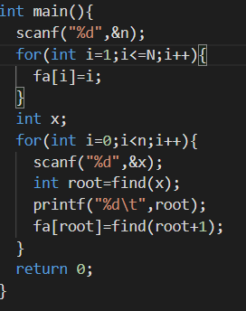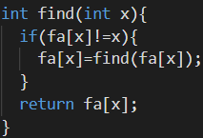
只需要用两个很简单的函数就很简单

但是并查集更多的是去记录连通性和判断环，并不负责记录环内的元素，记录环的路径需要使用DFS+栈

DFS环遍历
字符串哈希
迪杰斯特可
并查集刷题
DP刷题

